Objectif grammatical : Genre du nom et de l’adjectif
Parler de la famille

1. Compréhension orale
Qui sont les membres de la famille de Stromae et quel rôle jouent-ils dans sa vie?

2. Compréhension écrite
Stromae, de son vrai nom Paul Van Haver, est un artiste belge d'origine diverse, dont la famille a joué un rôle important dans sa vie et dans la construction de son identité artistique.
Stromae est né le 12 mars 1985 à Bruxelles, d'un père rwandais et d'une mère belge. Son père, Pierre Rutare, était un architecte d'origine rwandaise, tandis que sa mère, Miranda Van Haver, est belge. Cette double identité culturelle a fortement influencé sa musique, où il mélange souvent des styles africains et européens. Cependant, la relation avec son père a été marquée par la tragédie du génocide rwandais en 1994. Stromae n'avait que neuf ans lorsque son père a été tué. Cette perte a profondément marqué l'artiste, et il en parle parfois dans ses chansons, notamment dans "Papaoutai", où il exprime sa quête d'une figure paternelle absente. Ce morceau est devenu l'un de ses plus grands succès et résonne particulièrement auprès de ceux qui ont vécu des relations difficiles avec leurs parents.
Après la mort de son père, Stromae a été élevé principalement par sa mère, qui a joué un rôle central dans son éducation. Il parle souvent d'elle avec beaucoup de respect et d'admiration. Stromae a plusieurs frères et sœurs. Parmi eux, il y a notamment son frère Luc Junior Tam, impliqué dans la gestion de la marque de vêtements "Mosaert", fondée par Stromae et sa femme.
Coralie Barbier, que Stromae a épousée en 2015, n'est pas seulement sa compagne, elle est aussi une collaboratrice importante dans son univers artistique. Styliste de mode, elle participe activement à la conception de l'esthétique visuelle de Stromae, en particulier dans la création des tenues originales que Stromae porte lors de ses concerts et apparitions publiques. Stromae et Coralie ont un fils, né en 2018.
Bien que Stromae reste relativement discret sur sa belle-famille, il semble entretenir une relation étroite avec la famille de Coralie. Sa belle-mère aurait une place importante dans la vie de leur famille.
Ainsi, dans la vie de Stromae, les liens familiaux — qu'ils soient par le sang ou par alliance — sont très importants, à la fois sur le plan personnel et professionnel. Sa femme, Coralie, ainsi que ses frères et proches, contribuent tous à l’univers unique de l'artiste, où la famille, la créativité et les collaborations vont de pair.
3. Vocabulaire : les membres de la famille
………………………………………………………………………………………………………………………………………………………………………………………………………………………………………………………………………………………………………………………………………..
………………………………………………………………………………………………………………………………………………………………………………………………………………………………………………………………………………………………………………………………………..

4. Grammaire :
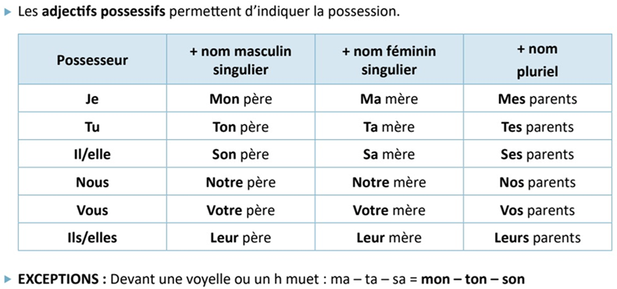
Accord en genre :
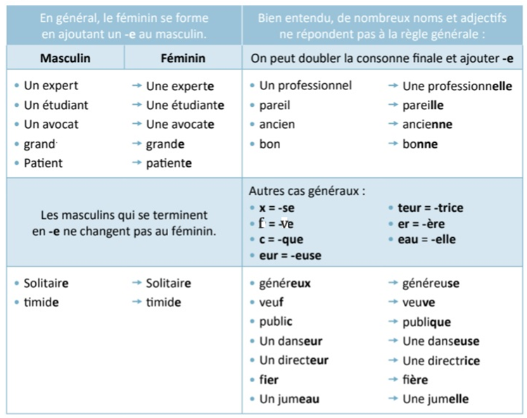
Exercice : mettez le texte au féminin.
Mon père est un écrivain un peu spécial. Quand il était jeune, c’était un enfant solitaire et un peu naïf. Une fois adolescent, ses parents le voyaient tout à fait intégré et heureux. Mais ce n’était qu’une façade qui cachait un jeune homme malheureux, incompris et seul. Brillant et premier de classe, il a obtenu son bac avec mention et il est allé à l’université. Là, il a pu exprimer à travers ses livres celui qu’il était : un auteur original, joyeux et rêveur, mais aussi sensible et charmant.
Ma mère ……………………………………………………………………………………………………………………………………………………
………………………………………………………………………………………………………………………………………………………………..
…………………………………………………………………………………………………………………………………………………………………
………………………………………………………………………………………………………………………………………………………………..
…………………………………………………………………………………………………………………………………………………………………
5. Description physique
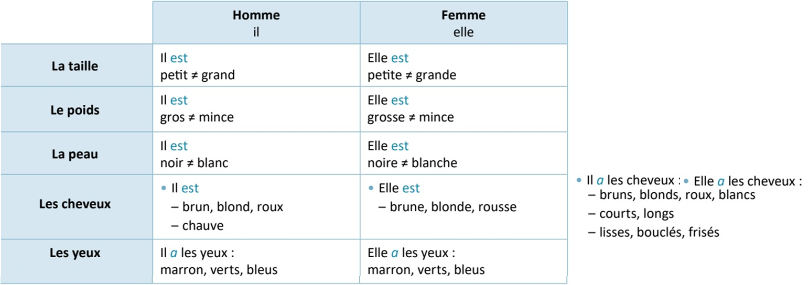
6. Expression orale : présentez une famille célèbre

